**Семинар на тему:**

**«Функциональная грамотность как цель и результат**

**современного образования»**

6 января 2022 года в МБОУ «СОШ №7 г. Урус-Мартан» состоялся семинар по теме «Функциональная грамотность как цель и результат современного образования» для учителей школы. На семинаре выступила директор Ф.Д.Дахиева. Она отметила важность работы по формированию функциональной грамотности обучающихся на современном этапе внедрения обновленных ФГОС. Выступила с докладом заместитель директора по МР Ф.А-Х. Ибрагимова.

«Развитие профессиональной компетентности учителя, обеспечивающей реализацию педагогического процесса, инициирующего и формирующего функциональную грамотность учащегося, является на современном этапе развития образования одной из главных задач. Трудности, связанные с организацией и содержанием процесса формирования функциональной грамотности учащихся, связаны с тем, что недостаточно полно определено само понятие функциональной грамотности, не учитываются изменения в понимании и содержании понятия на современном этапе развития образования; выявляется недостаточный уровень профессиональной компетентности многих учителей, которые остаются приверженцами традиционного подхода к обучению и, в силу этого, не могут эффективно решать проблему формирования функциональной грамотности на современном этапе», - отметила она.

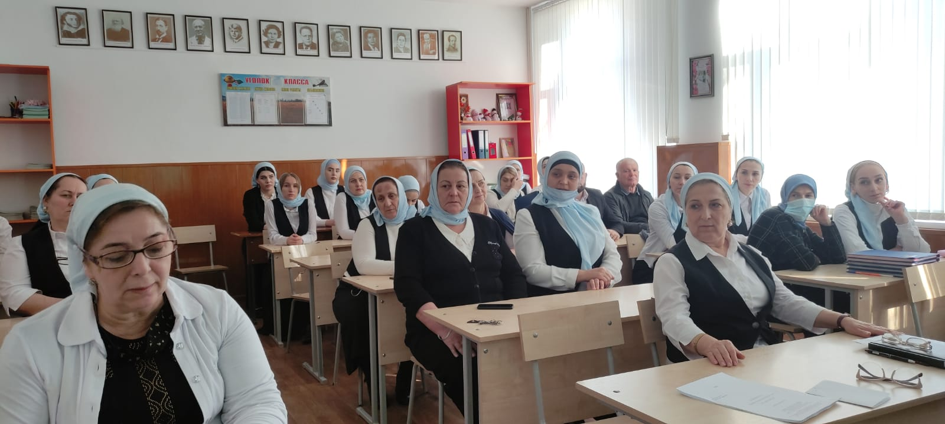

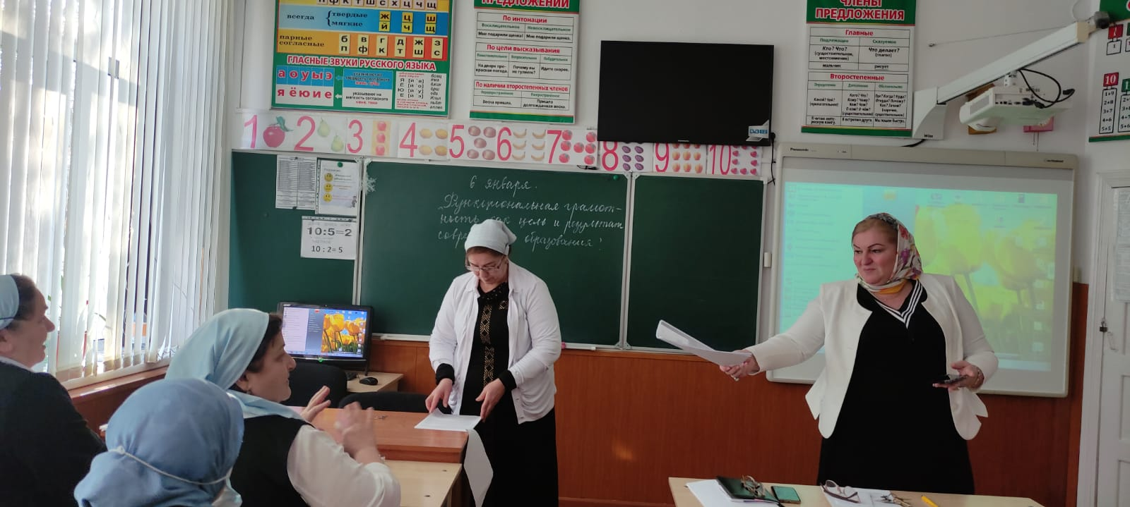

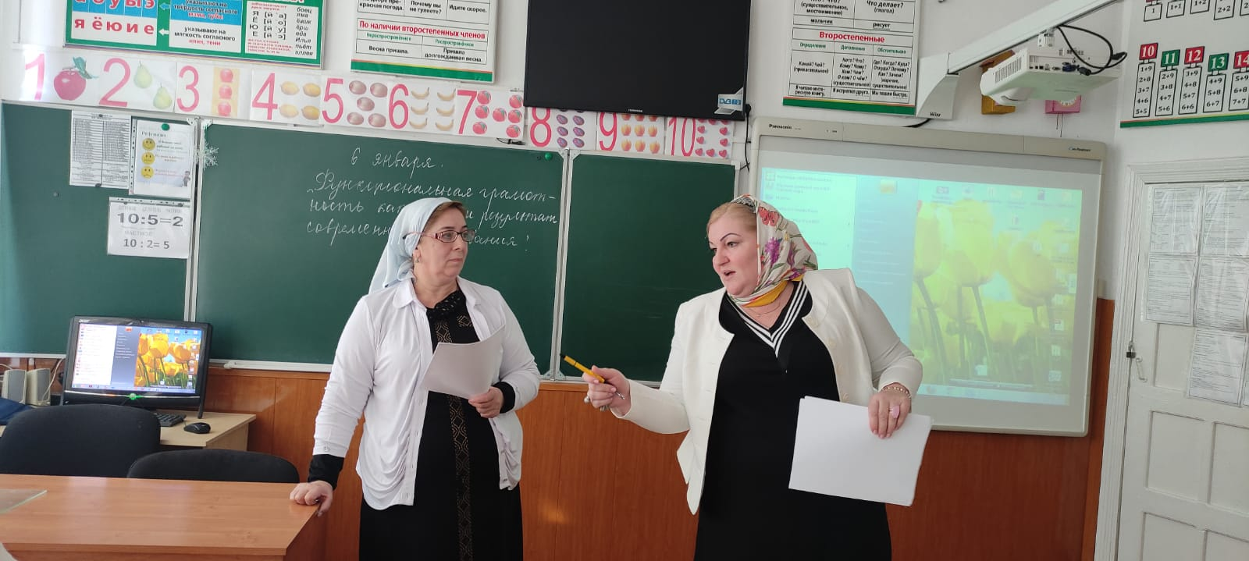

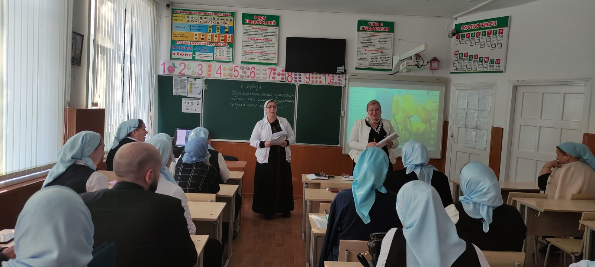

6.01.2022г.